En la ciudad de Zapopan, Jalisco, siendo las 10:00 diez horas del día 16 (dieciséis) de enero de 2024 (dos mil veinticuatro), en el sitio que ocupa la sala de juntas de la Dirección de Obras Públicas e Infraestructura, ubicada en Prolongación Avenida Laureles No. 300, 3er piso, colonia Tepeyac, en el Centro Integral de Servicios Zapopan, en Zapopan, Jalisco, México, se reunieron los integrantes del Comité Mixto de Obra Pública, con el objeto de llevar a cabo la Primera sesión (ejercicio fiscal 2024) del Comité Mixto de Obra Pública de la presente administración, señalándose para esta reunión lo siguiente:

El Presidente del Comité Mixto de Obra Pública, Edmundo Antonio Amutio Villa da inicio formal a la presente sesión de Comité Mixto de la (Primera Sesión).

ORDEN DEL DÍA:

- Lista de asistencia.
- Verificación de Quórum.
- Aprobación de la Orden del Día.
- Presentación y aprobación del Programa Operativo Anual para el ejercicio físcal 2024 de la Dirección de Obras Públicas e Infraestructura.
- Presentación y aprobación del Programa Operativo Anual para el ejercicio físcal 2024 de la Dirección de Conservación de Inmuebles.
- Presentación y apertura de proposiciones de Licitación Pública con recurso Municipal.
- Asuntos Varios.

Con fundamento en el artículo 115 de la Constitución Política de los Estados Unidos Mexicanos; los artículos 2 y 37 fracción II de la Ley del Gobierno y la Administración Pública Municipal del Estado de Jalisco, así como en los artículos 55, 56, 57, 58 y 59 de la Ley de Obra Pública para el Estado de Jalisco y sus Municipios y los artículos 69 y 70 del Reglamento de la Ley de Obra Pública para el Estado de Jalisco y sus Municipios y artículos 9, 10, 11, 12, 13, 14, 15, 16 y 17 del Reglamento de Asignación y Contratación de Obras Públicas y Servicios Relacionados con las Mismas para el Municipio de Zapopan, Jalisco. Una vez comprobado que las convocatorias correspondientes fueron debidamente notificadas a las autoridades, así como a los representantes de los organismos colegiados, se procedió a verificar la asistencia, corroborando que se encontraban presentes al inicio de la Sesión, las siguientes personas:

1. Lista de asistencia.

Ismael Jauregui Castañeda, Secretario del Comité Mixto de Obra Pública, hace uso de la voz y nombra asistencia.

Edmundo Antonio Amutio Villa, Presidente del Comité Mixto de Obra Pública. Presente.

Regidora Estefanía Juárez Limón, Representante Titular de la Comisión Colegiada y Permanente de Desarrollo Urbano. Presente.

Regidor Claudio Alberto de Angelis Martínez, Representante Titular de la Comisión Colegiada y Permanente de Hacienda, Patrimonio y Presupuestos. Presente.

Andrea Estefanía Vargas Arteaga, Suplente de la Tesorera Municipal. Presente.

Ismael Jauregui Castañeda, Secretario Técnico del Comité Mixto de Obra Pública. Presente.

Eduardo Gómez Serrano Invitado sin voz ni voto de la Fracción Edilicia del Partido Acción Nacional. Presente.

Francisco Roberto Riverón Flores, Invitado sin voz ni voto de la Fracción Edilicia independiente. Presente.

Lourdes Georgina Chávez Ramírez, Invitada sin voz ni voto de la Fracción Edilicia del Partido Futuro. Presente.

Regidor: Alberto Uribe Camacho Representante Titular de la fracción Edilicia del Partido Movimiento de Regeneración Nacional. Ausente.

Rafael Barragán Maldonado, Representante Suplente del Colegio de Arquitectos del Estado de Jalisco. Presente.

Alejandro Ornelas González, Representante Suplente del Colegio de Ingenieros Civiles del Estado de Jalisco. Presente.

Ryan Hsan Cano Morfín, Representante Suplente Cámara Mexicana De La Industria De La Construcción. Presente.

José Roberto Valdés Flores, Director de Conservación de Inmuebles. Presente.

Jesús de Jesús Ramos Iglesias, Director de Verificación y Control de Obra Pública. Presente.

2. Verificación del quórum legal para sesionar.

Se corroboró con la lista de asistencia que se cuenta con el quórum legal requerido para verificar esta Sesión, conforme a lo establecido en los artículos 2 y 37 fracción II de la Ley del Gobierno y la Administración Pública Municipal del Estado de Jalisco, así como en los artículos 55, 56, 57, 58 y 59 de la Ley de Obra Pública para el Estado de Jalisco y sus Municipios y los artículos 69 y 70 del Reglamento de la Ley de Obra Pública para el Estado de Jalisco y sus Municipios y artículos 9, 10, 11, 12, 13, 14, 15, 16 y 17 del Reglamento de Asignación y Contratación de Obras Públicas y Servicios Relacionados con las Mismas para el Municipio de Zapopan, Jalisco, motivo por el cual se procede a agotar el siguiente punto de la orden del día.

3. Aprobación de la Orden del Día.

El Presidente del Comité Mixto de Obra Pública, Edmundo Antonio Amutio Villa menciona: muy bien una vez constatado que hay quórum legal requerido, pasamos al punto número tres que es la aprobación de la orden del día que se les hizo llegar previamente, si no hay ninguna observación al respecto lo sometemos a su consideración los que estén a favor, así manifestarlo.
Edmundo Antonio Amutio Villa, Presidente del Comité Mixto de Obra Pública. A favor.

Regidora Estefanía Juárez Limón, Representante Titular de la Comisión Colegiada y Permanente de Desarrollo Urbano. A favor.

Regidor Claudio Alberto de Angelis Martínez, Representante Titular de la Comisión Colegiada y Permanente de Hacienda, Patrimonio y Presupuestos. A favor.

Andrea Estefanía Vargas Arteaga, Suplente de la Tesorera Municipal. A favor.

Ismael Jauregui Castañeda, Secretario Técnico del Comité Mixto de Obra Pública. A favor.

Rafael Barragán Maldonado, Representante Suplente del Colegio de Arquitectos del Estado de Jalisco. A favor.

Alejandro Ornelas González, Representante Suplente del Colegio de Ingenieros Civiles del Estado de Jalisco. A favor.

Ryan Hsan Cano Morfín, Representante Suplente Cámara Mexicana De La Industria De La Construcción. A favor.

José Roberto Valdés Flores, Director de Conservación de Inmuebles. A favor.

Jesús de Jesús Ramos Iglesias, Director de Verificación y Control de Obra Pública. A favor.

El Presidente del Comité Mixto de Obra Pública, Edmundo Antonio Amutio Villa menciona: muy bien, queda aprobada por mayoría la Orden del Día.

4. Presentación y aprobación del Programa Operativo Anual para el ejercicio físcal 2024 de la Dirección de Obras Públicas e Infraestructura.

El Presidente del Comité Mixto de Obra Pública, Edmundo Antonio Amutio Villa menciona: muy bien desahogado el Tercer punto de la orden del día. Pasamos al Cuarto punto de la orden del día que es la Presentación y aprobación del Programa Operativo Anual para el ejercicio físcal 2024 de la Dirección de Obras Públicas e Infraestructura. Pido al Secretario, Ismael Jáuregui Castañeda de lectura de la misma.

Ismael Jáuregui Castañeda, Secretario Técnico del Comité Mixto de Obra Pública hace uso de la voz: dando lectura y explicación general de los distintos rubros que componen el programa operativo Anual 2024 mediante gráficos y tablas. Del programa anual de Obra Pública para el ejercicio presupuestal 2024 con un monto de $ 1,493,684,074.13 (mil cuatrocientos noventa y tres millones seiscientos ochenta y cuatro mil setenta y cuatro pesos 13/100 m.n.) expresado mediante el siguiente gráfico:

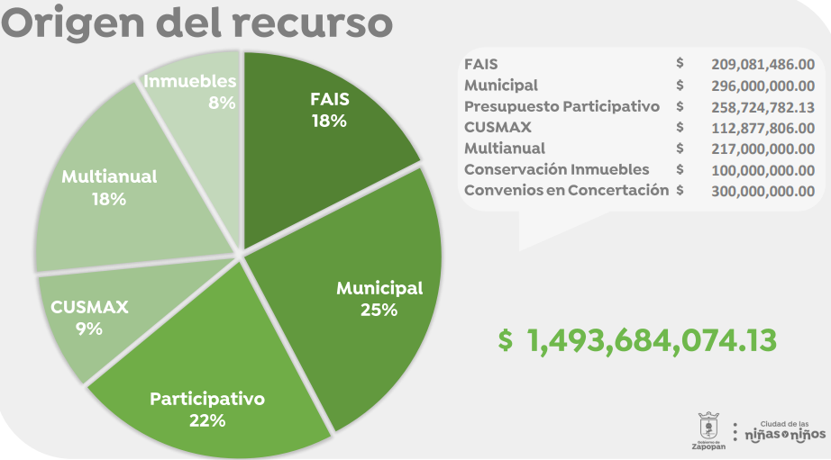

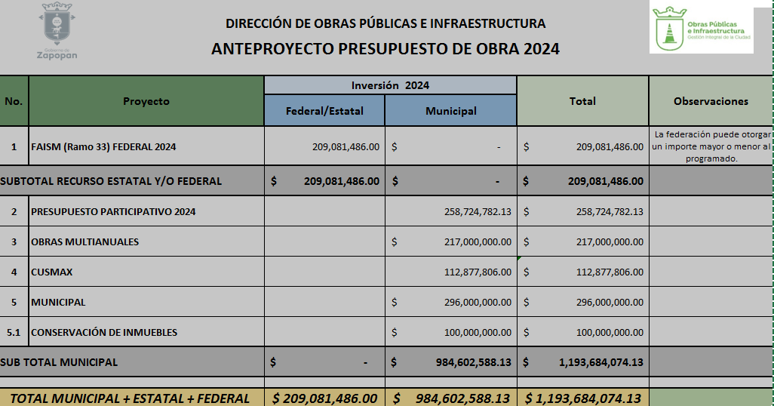

FONDO DE APORTACIONES PARA LA INFRAESTRUCTURA SOCIAL MUNICIPAL, FAISM (RAMO 33).

Son las Acciones de infraestructura básica y pavimentaciones en diversas zonas del municipio, principalmente en zonas de atención prioritarias, determinadas por el comité de infraestructura social que depende de la Dirección de Planeación para el Desarrollo de la Ciudad COPLADEMUN, dichas acciones se complementarán en una mesa de trabajo para definir bien específicamente las obras, el monto asignado para este recurso $ 209,081,486.00 (doscientos nueve millones ochenta y un mil cuatrocientos ochenta y seis pesos 00/100 m.n.), como se describen a continuación:
Acciones de incidencias complementarias en diversas zonas del municipio, principalmente en zonas de atención prioritarias, Determinadas por el comité de Infraestructura Social.

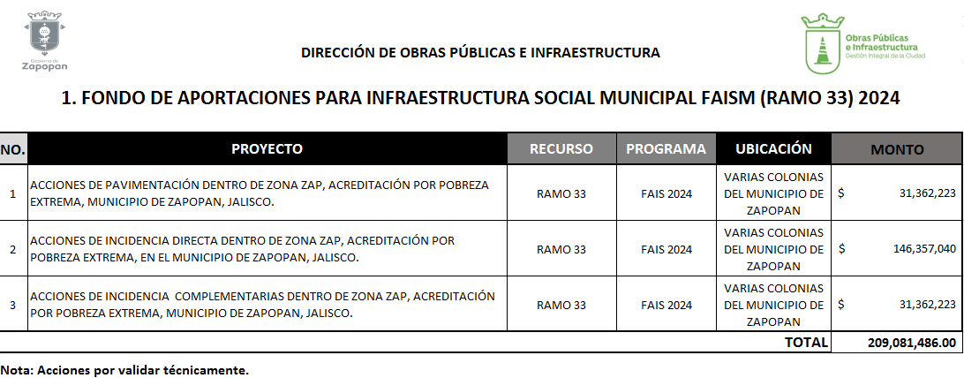

PRESUPUESTO PARTICIPATIVO

Dentro del Recurso Presupuesto Participativo que se encuentra etiquetado con un monto de $ 258,724,782.13 (doscientos cincuenta y ocho millones setecientos veinticuatro mil setecientos ochenta y dos pesos 13/100 m.n.), las acciones votadas en el año 2023 que se construyen en el 2024 son las siguientes:

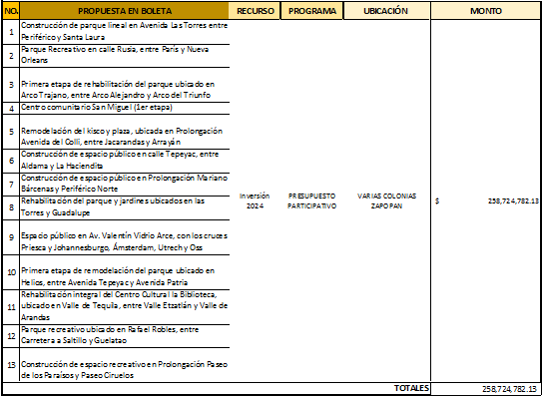
CUSMAX

Con relación al Recurso del Coeficiente de Utilización Máxima del Suelo (Cusmax) donde el 60% del recurso se va a las zonas de rezago social y el 40% dentro de los espacios cercanos a los puntos generadores, algunas obras ya se encuentran en proceso de construcción y algunos de ellos se consideran con infraestructura 100% con un monto de $ 112,877,806.00 (ciento doce millones ochocientos setenta y siete mil ochocientos seis pesos 00/100 m.n.), como se describen a continuación:

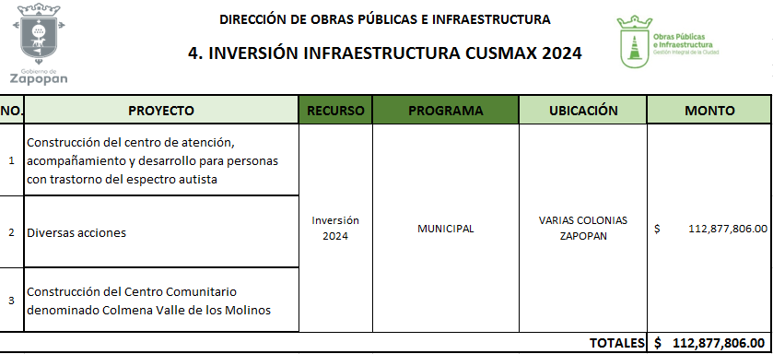

MULTIANUAL

Es el recurso que trasciende un año y se considera una partida presupuestal del año en curso y del año complementario, obras del 2023 complementadas en 2024, $ 217,000,000.00 (doscientos diecisiete millones de pesos 00/100 m.n.), consideradas como se describen a continuación:

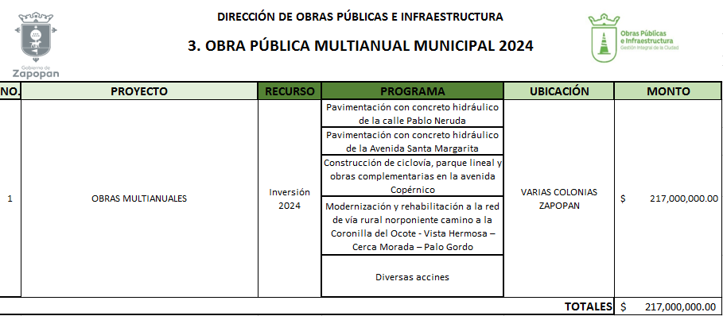
MUNICIPAL

La bolsa presupuestal para este año es de $ 296,000,000.00 (doscientos noventa y seis millones de pesos 00/100 m.n.), que van a ser distribuidos como se mencionan a continuación:

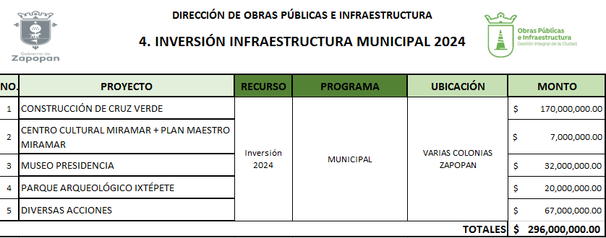

CONVENIOS EN CONCERTACIÓN

Es un proyecto que el que opera de los entes privados con un proyecto del público (Municipio) y es supervisado por un la supervisión pública del municipio y autorización de la contraloría y créditos fiscales de empresas inmobiliarias que tienen cierta empatía con los proyectos por la colindancia o empatía determinada en una mesa técnica, misma que presenta bolsa presupuestal para este año $ 300,000,000.00 (trescientos millones de pesos 00/100 m.n.).

El Presidente del Comité Mixto de Obra Pública, Edmundo Antonio Amutio Villa hace uso de la voz mencionando: muy bien si no hay ningún inconveniente al respecto lo sometemos a consideración los que estén a favor, así manifestarlo.

Edmundo Antonio Amutio Villa, Presidente del Comité Mixto de Obra Pública. A favor.

Regidora Estefanía Juárez Limón, Representante Titular de la Comisión Colegiada y Permanente de Desarrollo Urbano. A favor.

Regidor Claudio Alberto de Angelis Martínez, Representante Titular de la Comisión Colegiada y Permanente de Hacienda, Patrimonio y Presupuestos. A favor.

Andrea Estefanía Vargas Arteaga, Suplente de la Tesorera Municipal. A favor.

Ismael Jauregui Castañeda, Secretario Técnico del Comité Mixto de Obra Pública. A favor.

Rafael Barragán Maldonado, Representante Suplente del Colegio de Arquitectos del Estado de Jalisco. A favor.

Alejandro Ornelas González, Representante Suplente del Colegio de Ingenieros Civiles del Estado de Jalisco. A favor.

Ryan Hsan Cano Morfín, Representante Suplente Cámara Mexicana De La Industria De La Construcción. A favor.

José Roberto Valdés Flores, Director de Conservación de Inmuebles. A favor.

Jesús de Jesús Ramos Iglesias, Director de Verificación y Control de Obra Pública. Abstención.

El Presidente del Comité Mixto de Obra Pública, Edmundo Antonio Amutio Villa menciona: muy bien queda aprobado con una abstención Presentación y aprobación del Programa Operativo Anual para el ejercicio fiscal 2024 de la Dirección de Obras Públicas e Infraestructura.

- Presentación y aprobación del programa operativo Anual para el ejercicio fiscal 2024 de la Dirección de Conservación de Inmuebles.

El Presidente del Comité Mixto de Obra Pública, Edmundo Antonio Amutio Villa, muy bien desahogado el Cuarto punto de la orden del día. Pasamos al Quinto punto que es la Presentación y aprobación del programa operativo Anual para el ejercicio fiscal 2024 de la Dirección de Conservación de Inmuebles, pido al Secretario de lectura de los mismos:

Ismael Jáuregui Castañeda, Secretario Técnico del Comité Mixto de Obra Pública hace uso de la voz: dando lectura y explicación general de los distintos rubros que componen el programa operativo Anual 2024 mediante gráficos y tablas. Una vez dado lectura, explicación y justificación del programa anual de Obra Pública para el ejercicio presupuestal 2024.
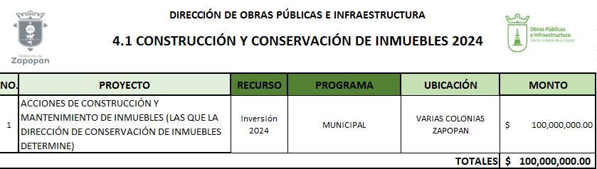

CONSERVACIÓN DE INMUEBLES

- Rehabilitación de Mercados.
  - Los Volcanes.
  - Constitución.
  - Las Fuentes.
  - Ciudad Granja.

- Proyecto eléctrico de Mercados.
  - Lázaro Cárdenas.
  - La Tuzania.

- Enjambre Los Volcanes.
- Unidad Administrativa El Batán.

- Lonaria en:
- DIF La Higuera.
- Habiliteca DIF Miramar.
- Centro de Autismo DIF.

- Cubierta en oficinas Centrales DIF.
- Bardas y Puertas DIF Santa Ana Tepetitlán.
- Control de Accesos y módulos de ingreso en oficinas centrales DIF.
- Módulo de sanitarios en patio de Aseo Público.
- Reparación en Bodegas del MAZ.
- Rótulos en inmuebles del Municipio.
- Rehabilitación del Centro Cultural El Collí.
- Rehabilitación de diversas áreas del Edificio de Servicios Públicos.
- Impermeabilización del Centro Cultural Constitución.
- Rehabilitación de sanitarios en edificio de Seguridad Pública.
- Muros, cercas y accesos de Villa Fantasía.
- Impermeabilización de azoteas en CISZ.
- Impermeabilización y pintura exterior de Edificios Municipales.
- Remodelación oficinas Adquisiciones.
- Rehabilitación de base de PCyB de Av. Guadalupe y Périferico.
- Muro exterior en Base de Comisaria y PCyB de Av. Guadalupe y Périferico.
- Rehabilitación de base de Comisaria Las Águilas.
- Remodelación de Recaudadora Municipal Las Águilas.
- Muros exteriores en Cementerio Atemajac.
- Rehabilitación en bodegas, construcción de oficinas y comedor en Parques y Jardines.
El Presidente del Comité Mixto de Obra Pública, Edmundo Antonio Amutio Villa hace uso de la voz mencionando: muy bien si no hay ningún inconveniente al respecto lo sometemos a consideración los que estén a favor, así manifestarlo.

Edmundo Antonio Amutio Villa, Presidente del Comité Mixto de Obra Pública. A favor.

Regidora Estefanía Juárez Limón, Representante Titular de la Comisión Colegiada y Permanente de Desarrollo Urbano. A favor.

Regidor Claudio Alberto de Angelis Martínez, Representante Titular de la Comisión Colegiada y Permanente de Hacienda, Patrimonio y Presupuestos. A favor.

Andrea Estefanía Vargas Arteaga, Suplente de la Tesorera Municipal. A favor.

Ismael Jauregui Castañeda, Secretario Técnico del Comité Mixto de Obra Pública. A favor.

Rafael Barragán Maldonado, Representante Suplente del Colegio de Arquitectos del Estado de Jalisco. A favor.

Alejandro Ornelas González, Representante Suplente del Colegio de Ingenieros Civiles del Estado de Jalisco. A favor.

Ryan Hsan Cano Morfín, Representante Suplente Cámara Mexicana De La Industria De La Construcción. A favor.

José Roberto Valdés Flores, Director de Conservación de Inmuebles. A favor.

Jesús de Jesús Ramos Iglesias, Director de Verificación y Control de Obra Pública. Abstención.

El Presidente del Comité Mixto de Obra Pública, Edmundo Antonio Amutio Villa menciona: muy bien queda aprobado con una abstención Presentación y aprobación del programa operativo Anual para el ejercicio fiscal 2024 de la Dirección de Conservación de Inmuebles.

6. Presentación y apertura de proposiciones de Licitación Pública con recurso Municipal.

El Presidente del Comité Mixto de Obra Pública, Edmundo Antonio Amutio Villa, muy bien desahogado el Quinto punto de la orden del día. Pasamos al Sexto punto que es la Presentación y apertura de proposiciones de Licitación Pública con recurso Municipal, pido al Secretario de lectura del mismo:

Jesús de Jesús Ramos Iglesias, Director de Verificación y Control de Obra Pública, hace uso de la voz mencionando: Con base en el Artículo 33 que a la letra señala "si la convocante solicitó información por medio de dispositivos electrónicos, será de carácter obligatorio revisar el contenido de la información de dichos implementos, el contenido será validado por el representante de la Contraloría," siendo en esta ocasión, Martín de Jesús Zepeda Partida, donde los dispositivos electrónicos deberán estar debidamente rotulados gracias.

Ismael Jáuregui Castañeda, Secretario Técnico del Comité Mixto de Obra Pública, hace uso de la voz y da lectura y explicación de la Presentación y apertura de proposiciones de Licitación Pública con recurso Municipal Multianual cómo se describen en la siguiente tabla:

Recurso Municipal Multianual:

NO. | OBJETO DE OBRA | NUMERO DE CONTRATO
1 | Proyecto museográfico arquitectónico interior del Museo que se ubicará en el Palacio Municipal, Municipio de Zapopan, Jalisco. | DOPI-MUN-RM-PROY-LP-140-2023

Se procedió con la apertura del procedimiento mediante la modalidad de Licitación Pública DOPI-MUN-RM-PROY-LP-140-2023 referente a: Proyecto museográfico arquitectónico interior del Museo que se ubicará en el Palacio Municipal, Municipio de Zapopan, Jalisco, donde se inscribieron 06 (seis) empresas de las cuales 05 (cinco) se presentaron al Acto de Presentación y apertura de Propuestas Técnicas y Económicas, una vez revisadas las propuestas técnicas y económicas, se obtuvieron los siguientes resultados:

NO. | EMPRESA Y/O PERSONA FÍSICA | DOCUMENTACIÓN | IMPORTE SIN IVA
1 | TREE HOUSE CONSTRUCCIONES, S.A. DE C.V. | SE ACEPTA | $6,124,022.09
2 | BLACK DESARROLLADORA DE PROYECTOS Y CONSTRUCCIÓN, S.A. DE C.V. | SE ACEPTA | $6,112,594.60
3 | CODIGO A CONSTRUCTORES, S.A. DE C.V. | NO SE PRESENTÓ | $0.00
4 | INFRAESTRUCTURA GLOBAL KUBE, S.A. DE C.V. | SE ACEPTA | $5,603,120.07
5 | METROPOLIZADORA DE SERVICIOS PARA LA CONSTRUCCIÓN, S.A. DE C.V. | SE ACEPTA | $5,949,774.08
6 | ESPACIO MUSEO, S.A. DE C.V. EN ASOCIACIÓN EN PARTICIPACIÓN CON ERBAZA, S.A. DE C.V. | SE ACEPTA | $5,879,543.58
No hubo propuestas desechadas en este acto.

Una vez comprobado, dado lectura y explicado a detalle las propuestas presentadas del procedimiento mediante la modalidad de Licitación Pública presentados, y no teniendo ninguna observación del mismo se procedió a someterlo a consideración de los integrantes del Comité Mixto de Obra Pública, que se encontraban presentes en la Sesión, manifestándolo de la siguiente manera:

Edmundo Antonio Amutio Villa, Presidente del Comité Mixto de Obra Pública. A favor.

Regidora Estefanía Juárez Limón, Representante Titular de la Comisión Colegiada y Permanente de Desarrollo Urbano. A favor.

Regidor Claudio Alberto de Angelis Martínez, Representante Titular de la Comisión Colegiada y Permanente de Hacienda, Patrimonio y Presupuestos. A favor.

Andrea Estefanía Vargas Arteaga, Suplente de la Tesorera Municipal. A favor.

Ismael Jauregui Castañeda, Secretario Técnico del Comité Mixto de Obra Pública. A favor.

Rafael Barragán Maldonado, Representante Suplente del Colegio de Arquitectos del Estado de Jalisco. A favor.

Alejandro Ornelas González, Representante Suplente del Colegio de Ingenieros Civiles del Estado de Jalisco. A favor.

Ryan Hsan Cano Morfín, Representante Suplente Cámara Mexicana De La Industria De La Construcción. A favor.

José Roberto Valdés Flores, Director de Conservación de Inmuebles. A favor.

Jesús de Jesús Ramos Iglesias, Director de Verificación y Control de Obra Pública. Abstención.

El Presidente del Comité Mixto de Obra Pública, Edmundo Antonio Amutio Villa menciona: muy bien queda aprobado con una abstención Presentación y apertura de proposiciones de Licitación Pública con recurso Municipal.

Asuntos varios.

El Presidente del Comité Mixto de Obra Pública, Edmundo Antonio Amutio Villa menciona: muy bien desahogado el Quinto punto de la Orden del Día. Pasamos al Sexto punto, que es Asuntos Varios, si alguien tiene algún asunto que tratar, a sus órdenes:

Ismael Jáuregui Castañeda, Secretario Técnico del Comité Mixto de Obra Pública, hace uso de la voz, mencionando: tengo un asunto vario que tratar; estas obras son con cargo al Fondo de Aportaciones para la Infraestructura Social Municipal FAISM, Ramo 33, pero al término del ejercicio fiscal 2023, donde quedo un saldo por ejercer que se cargara al recurso Municipal.

Recurso Municipal:

NO. | OBJETO DE OBRA | NUMERO DE CONTRATO | IMPORTE POR EJERCER
1 | Pavimentación con concreto hidráulico de la calle Tamarindo, incluye: modernización de redes básicas de alcantarillado, conducción y distribución, infraestructura urbana y obras complementarias, colonia Mirador Escondido, Municipio de Zapopan, Jalisco. | DOPI-MUN-R33-PAV-LP-038-2023 | $519,209.47
2 | Pavimentación con concreto hidráulico de la calle privada 22 de Abril, incluye: modernización de redes básicas de alcantarillado, conducción y distribución, infraestructura urbana y obras complementarias, Ejido Copalita, Municipio de Zapopan, Jalisco. | DOPI-MUN-R33-PAV-LP-042-2023 | $1,582,524.79
3 | Pavimentación con concreto hidráulico de la calle Paloma, incluye: modernización de redes básicas de alcantarillado, conducción y distribución, infraestructura urbana y obras complementarias, colonia Hogares del Batán, Municipio de Zapopan, Jalisco. | DOPI-MUN-R33-PAV-LP-056-2023 | $559,788.30
4 | Pavimentación con concreto hidráulico de la calle San Miguel, incluye: modernización de redes básicas de alcantarillado, conducción y distribución, infraestructura urbana y obras complementarias, la Magdalena, Municipio de Zapopan, Jalisco | DOPI-MUN-R33-PAV-LP-062-2023 | $1,424,535.09

Ismael Jáuregui Castañeda, Secretario Técnico del Comité Mixto de Obra Pública, hace uso de la voz, mencionando: Este contrato es con cargo al FORTAMUN, pero al término del ejercicio fiscal 2023, donde quedo un saldo por ejercer que se cargara al recurso Municipal.

Recurso Municipal:

NO. | OBJETO DE OBRA | NUMERO DE CONTRATO | ADJUDICATARIO | IMPORTE POR EJERCER
1 | Proyecto ejecutivo de las plazas públicas de La Primavera y el Batán, Municipio de Zapopan, Jalisco. | DOPI-MUN-FORTA-PROY-CI-106-2023 | GLORIA ESMERALDA RAMIREZ RAMIREZ | $1,008,377.44

Sin otro asunto que tratar el Presidente del Comité Mixto de Obra Pública, Edmundo Antonio Amutio Villa, da por terminada la Primera sesión del Comité Mixto de Obra Pública, de la actual administración, elaborándose la presente acta como constancia, firmando las autoridades, así como representantes de los organismos colegiados a los que hace mención el artículo 12 del Reglamento de Asignación y Contratación de Obras Públicas y Servicios Relacionados con las Mismas para el Municipio de Zapopan, Jalisco, que estuvieron presentes y así quisieron hacerlo.

Edmundo Antonio Amutio Villa
Presidente del Comité Mixto de Obra Pública.

Regidora Estefanía Juárez Limón
Representante Titular de la Comisión Colegiada y Permanente de Desarrollo Urbano

Regidor Claudio Alberto de Angelis Martínez
Representante Titular de la Comisión Colegiada y Permanente de Hacienda, Patrimonio y Presupuestos

Andrea Estefanía Vargas Arteaga
Suplente de la Tesorera Municipal.

Ismael Jáuregui Castañeda
Secretario Técnico del Comité Mixto de Obra Pública

Rafael Barragán Maldonado
Representante Suplente del Colegio de Arquitectos del Estado de Jalisco.

Alejandro Ornelas González
Representante Suplente del Colegio de Ingenieros Civiles del Estado de Jalisco.

Ryan Hsan Cano Morfín
Representante Suplente Cámara Mexicana De La Industria De La Construcción.

José Roberto Valdés Flores
Director de Conservación de Inmuebles.

Jesús de Jesús Ramos Iglesias
Director de Verificación y Control de Obra Pública

Esta hoja de firmas corresponde al Acta levantada con motivo, de la Primera Sesión del Comité Mixto de Obra Pública de la presente administración.

